2019～2020学年度（上）期末质量监测
高二历史试卷
满分：100分 考试时间：90分钟
注意事项：
1.本试卷分第I卷（选择题）和第II卷（非选择题）两部分。答卷前考生务必将自己的姓名、考号填涂在答题纸上，考试结束，监考人将试卷和答题纸一并收回。
2.答案写在答题纸上，不能答在试卷上。选择题每小题选出答案后，用铅笔把答题纸上对应题目的答案标号涂黑，如需改动，用橡皮擦干净后再选涂其它答案。非选择题答案按答题纸上对应的题号填写，不要写在框外。
第I卷（选择题，48分）
一、选择题：本大题共24小题，每题2分，总计48分。在每小题给出的四个选项中，只有一项是符合题目要求的。
1.2009年出土于随州文峰塔墓地的曾侯舆编钟，身刻180多字的铭文。文中记载了春秋时期吴王伐楚，楚昭王逃到“曾”国的历史。这段历史在《左传》中有详细记载，不同的是《左传》中保护楚昭王的国家是“随”。据此可推论的是（ ）
A.曾、随为一国两名 B.口传史料与实物史料互佐证
C.铭文记载真实可信 D.春秋时期分封制宗法制崩溃
2.韩非嘲讽那些“欲以先王之政，治当世之民”的复古主义者，就像“守株待兔”的人那样思想僵化，历史上所谓“圣人”都是根据当时的条件提出解决问题的措施的。他意在说明（ ）
A.法术势相互结合的必要 B.社会进步根源是变法
C.孔子被奉为圣人的原因 D.儒家恢复周礼为倒退
3.在庄子看来，世界上那么多看似矛盾对立的双方，例如生死、贵贱、荣辱、成败、大小、是非、彼此等等都是齐一且无差别的，“凡物无成与毁，复通为一”。由此可知，庄子认为
（ ）
A.万物是道的外化形式 B.矛盾对立事物本质同一
C.客观事物不存在差距 D.要参与到事物变化当中
4.汉宣帝地节四年（公元前66年）下诏明确规定：“父子之亲，夫妇之道，天性也……自今子首匿父母，妻匿夫，孙匿大父母，皆勿坐。”但凡遇谋反、谋大逆等重大犯罪，则引“大义灭亲”为据。这反映了当时（ ）
A.三纲五常的世俗趋向 B.中央集权的不断强化
C.以德辅刑的治国理念 D.外儒内法的统治思想
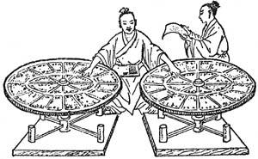
5.王祯将自己对木活字工艺的改良写成《造活字印书法》附入《农书》中，这是最早记述木活字工艺的著作。书中记录了他独创的转轮排字盘，按韵字、杂字和字号进行分类（如下图）。对此信息理解准确的是（ ）

A.统一了各活字模大小高低 B.王祯最早记录活字印刷术
C.提高了活字印刷排字效率 D.木活字版印本出现于元朝
6.王阳明在贵州龙场期间，恍然悟得格物致知之真谛，其不是向外格物而是向自己心上求，将心与理合而为一；而后进一步说明良知是心的本体，人人皆有。其思想（ ）
A.否定了程朱理学的格物致知 B.强调理是万物的本原
C.有利于提升大众的独立人格 D.包含公正平等的理念
7.王夫之著《读通鉴论》，一方面认为“生民之生死”重于“一姓之兴亡”，不满意于君主“任独断”和“擅天下之士”；另一方面又提出尊君是治道的基石，需设君民之大防。这说明（ ）
A.新经济因素发展不充分 B.君权受到进一步的制约
C.儒家思想统治地位动摇 D.受到西方启蒙思想影响
8.明初杂剧除继承元杂剧的基本形式外，也以民间演出为主。到永乐年间，杂剧演出引起朝廷重视，政府的干预限制，使得杂剧以教化戏和神仙戏为主，并逐渐出现在皇室权贵文人活动中。该变化反映出杂剧（ ）
A.继续为官方正统戏曲 B.进入雅文化的行列
C.退出了民间表演舞台 D.是戏曲文化的主流
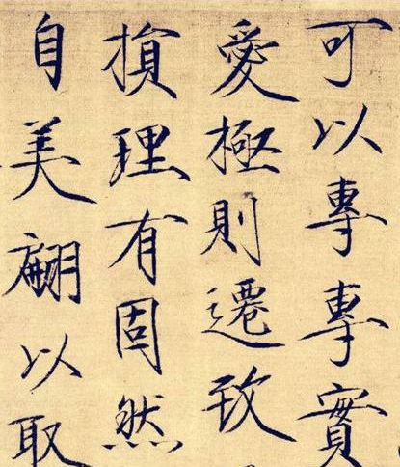
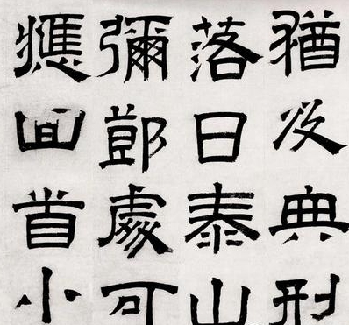
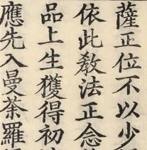
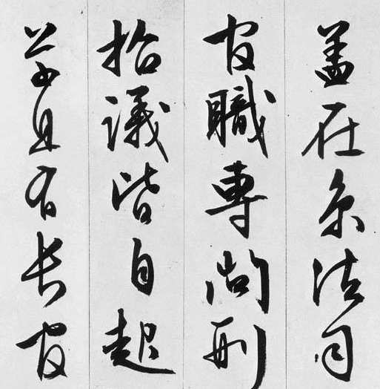
9.馆阁体是因科举制度而形成的考场通用字体，以乌黑、方正、光沼为特点。《干禄新书》其注说：“定公（龚自珍）不善馆阁体，以是不能入翰林，乃作干禄新书，以刺执政。”下列可认为是馆阁体的为（ ）
A B C D
10.林则徐在广州期间“凡以海洋事进者，无不纳之，所得夷书，就地翻译”，使1839—1840年间广州出现了一个“海外图说毕集”的局面。这说明（ ）
A.广州最先开始了西学东渐 B.林则徐积极准备禁烟运动
C.广州主动对外开放的态势 D.林则徐逐渐打破思想禁锢
11.梁启超认为，法律是由于人与人之间的一种“契约”关系而形成的，中国的旧法由于不是“生于契约”，而是“起于命令”，所以官民都不愿意遵守。据此可知，梁启超（ ）
A.要求社会公平 B.主张废君主制
C.倡导三权分立 D.反对专制独裁
12.下表为1850—1904年中国译著概况简表
时间  科目 | 1850—1899 |  |  | 1902—1904
时间  科目 | 总数 | 英美 | 日本 | 总数 | 英美 | 日本
史地、社会科学 | 103 | 63 | 22 | 264 | 34 | 173
自然、应用科学 | 399 | 278 | 61 | 168 | 25 | 97
对表格信息解读正确的是（ ）
A.日本综合国力已经超越英美 B.中国对西学认识的逐渐深入
C.知识界否定了西方自然科学 D.甲午战后西学传播范围扩大
13.1915年，孙中山在一次演说中提到“消灭商人的垄断，多征资本家的所得税和遗产税，增加国家的财富，更用这种财富来把运输和交通收归公有，以及改良工人的教育、卫生和工厂的设备，来增加社会上的生产力。”据此推断，孙中山（ ）
A.认为税收是富强根本 B.主张建立工人阶级政权
C.发展了民生主义思想 D.受到了十月革命的影响
14.随着五四运动的爆发，大量反映新思潮的报刊在京津地区出现。周恩来在天津创办的《觉悟》把宣传马克思主义作为一项重要任务，周恩来还亲自深入工人当中，参加宣传活动，并著文抨击帝国主义与军阀政府。这（ ）
A.为中国共产党成立提供条件 B.标志着中国新民主主义革命开始
C.促使民众民族意识开始觉醒 D.表明马克思主义成为工人的选择
15.“它是在中国革命转入低潮的形势下，在战略上把向敌人政治力量比较薄弱的农村展开进攻和从敌人统治力量强大的城市暂时退却两者结合起来的范例。”该范例（ ）
A.表明毛泽东思想理论的成熟 B.体现土地革命时期的道路探索
C.指明新民主主义革命的前途 D.利于中华民族抗日战争的胜利
16.1952年，中央教育部决定开展全国高等学校院系调整工作，大量专门学院从旧有综合性大学中独立出来。武汉大学和南昌大学的水利系、广西大学土木系的水利组，三者实现合并，在武汉成立独立的水利学院。中央这一做法的主要目的是（ ）
A.培养工业建设专门人才 B.提高国民的科技素质
C.全面借鉴苏联教育经验 D.促进国民经济的恢复
17.20世纪50年代中期，出现了如宋璞的《红豆》、邓友梅的《在悬崖上》、陆文夫的《小巷深处》、丰村的《美丽》等一批文学作品。他们涉及了以往不敢轻易描写的爱情生活题材，揭示了人物丰富的情感世界，折射时代的变迁。这一现象（ ）
A.反映了百家争鸣的繁荣景象 B.得益于正确的社会主义文化方针
C.根源于社会主义建设新时期 D.说明文学摆脱了意识形态的影响
18.邓小平说：“改革开放迈不开步子，不敢闯，说来说去就是怕资本主义的东西多了，走了资本主义道路。”“计划经济不等于社会主义，资本主义也有计划；市场经济不等于资本主义，社会主义也有市场。”这些论断的意义在于（ ）
A.纠正了长期的“左”倾错误 B.实现了国家工作重心的转移
C.推动了改革开放的深入发展 D.推动了上海浦东的对外开放
19.某网站发起了以“具有原创性”“具有世界级影响力”“能产生社会效益”为评判标准的主题为“新中国成立以来新四大发明”的评选活动。下列科技成果中最符合中国当代“新四大发明”的是（ ）
A.“东方红一号”卫星的发射成功 B.袁隆平选育水稻新品种
C.“神舟五号”载人飞船发射成功 D.第一颗原子弹爆炸成功
20.路德用德意志方言翻译了《圣经》全文。在那之前，德意志各地语言迥异，彼此之间难以交流，但随着路德所译《圣经》的流行，它所用的德语不久就成为整个德意志标准语言。这反映了宗教改革（ ）
A.推进了德意志国家的统一 B.获得了德意志世俗王公支持
C.使得德意志民族意识产生 D.加强了德意志民族的认同感
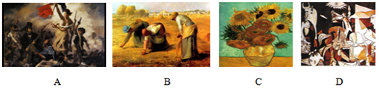
21.这里存在着一种色彩的逻辑，老实说，画家必须依顺它，而不是依顺头脑的逻辑……绘画是一种“光学”,我们这项艺术的内容，基本上是存在于我们眼睛的思维里。符合这种创作理念的作品是（ ）
《自由引导人民》 《拾穗者》 《向日葵》 《格尔尼卡》
A B C D
22.1957年，苏联发射了人类历史上第一颗人造地球卫星，1961年，苏联宇航员加加林成为第一个遨游太空的人；美国随即提出了阿波罗登月计划，1962年，在西雅图举办了“太空时代的人类生活”主题博览会。上述信息表明（ ）
A.人类开始了探索太空的梦想 B.美苏冷战推动空间技术发展
C.苏联在美苏争霸中占有优势 D.美国航天技术全面反超苏联
23.王安石于熙宁二年颁行均输法，以朝廷的支出所需界定调运的数量，可以“徙贵就贱，用近易远”“从便变易蓄买”；熙宁五年颁行市易法，商贩可以金银产业为抵押向市易机构赊购货物贩卖，加息一分或二分。这两项措施有利于（ ）
A.抑制大商人牟取暴利 B.提高商人的社会地位
C.保障农民的生产生活 D.增强军队的作战能力
24.据1882年的人口调查，753469名莫斯科市人口中，当地人为196559人（26%），而556910人（74%）则不是在莫斯科市出生。莫斯科的外来人口比例超过了巴黎、柏林、伦敦等欧洲国家首都。造成这一现象的主要原因是（ ）
A.俄国工业高速发展 B.农民获得人身自由
C.俄国加紧殖民扩张 D.资产阶级掌握政权

第 Ⅱ 卷（非选择题，52分）
二、非选择题：本大题共4小题，25题12分，26题12分，27题16分，28题12分，总计52分。
25.阅读下列材料，回答问题。（12分）
材料 有人提出，革命、改革与改良都是人类解决社会基本矛盾的手段和推动历史进步的杠杆。人类究竟运用怎样的方法解决社会矛盾，并不是主观意志使然，而是由历史的客观要求决定的，因而都具有历史必然性。
——摘自杨宁一《历史学习新视野新知识》
结合所学知识对材料中的观点提出你自己的见解，并说明理由。（要求：见解明确，论据充分，史论结合，表述清晰。）

26.阅读下列材料，回答问题。（12分）
材料一 魏晋南北朝时期，是中国儒学发展史上比较艰难的一个时期。《洛阳伽蓝记》记载，洛阳处处有寺，江南佛寺之盛，也有“南朝四百八十寺”的诗句为证；道教的行为规范，承袭儒家伦理道德，显示了本土宗教的色彩，借用了佛教的制度仪式，超越了民间信仰的有限格局。东晋时，道教的一支——天师道盛行于滨海地区，高门如王羲之的家族，都世奉天师道。
——摘编自许倬云《万古江河：中国历史文化的转折与开展》
材料二 据《北史·魏本纪》载，北魏道武帝拓跋珪，天兴元年，“始营宫室，建宗庙，立社稷。”二年，“初令五经群书各置博士，增国子太学生员三千人”……孝文帝拓跋宏继位后，北魏汉化运动进入高潮，在政治、经济、文化等方面推行改革，包括建立新制度、改姓氏、用汉语、迁都城……他曾以冯氏丧事破鲜卑旧规，为其服丧三年，大兴儒家丧服之礼。
——摘编自田照军、肖岚《魏晋南北朝儒学刍议》
（1）根据材料一并结合所学知识，说明魏晋南北朝时期儒学“发展艰难”的原因。（6分）
（2）根据材料二，概括北魏孝文帝改革的特点。（6分）
27. 阅读下列材料，回答问题。（16分）
材料 康有为曾经说道，越是了解“西学西理”，越觉“中学中理”之深邃广大。在他心中，中国古代淳美的社会风尚皆因孔子学说教化所致，相形之下，“近日风俗人心之坏”，令人痛心。欲挽救此种乱象，还须用“孔子旧方”。康有为遍考秦汉典籍，指出孔子最大的贡献在于改制立法。他进一步指出，孔子改制最核心的主张即三世进化，即从据乱世到升平世再到太平世，从君主制到立宪制再到民主制的进化，这是孔子借《春秋》而阐发的微言大义。如此，则维新变法具有了理论上的合理性、必要性。
陈独秀认为“孔子的思想产生于两千年前，原本就是服务于封建君王的专制统治的，而今已是共和制孔子的言论就没有发挥作用的地方了”。孔教只是与帝制有“不可离散的因缘”，三纲五常违背了人的自由权利，缘此而生的道德名词，曰忠、曰孝、曰节，“皆非推已及人之主人道德，而为以己属人之奴隶道德也。”这种泯灭个性的儒家思想伦理禁锢，必须破除，“儒家孔道不大破坏，中国一切政治、道德、伦理、社会、风俗、学术、思想均无有救治之法。”
——摘编自王鹏燕《康有为的孔教观与五四时期的反孔思潮》
（1）根据材料并结合所学知识，比较康有为与陈独秀思想观点的异同。（8分）
（2）根据材料并结合所学知识，分析康有为和陈独秀对儒学持不同态度的原因。（8分）
28.阅读下列材料，回答问题。（12分）
材料一 人文主义者站在世俗的立场上，以个性解放、享受现实生活为手段，以恢复古代文化为旗帜，反对中世纪以来占统治地位的禁欲主义的神学教条。如被称为“人文主义之父”的彼特拉克所写的《诗集》，表达了他对女子劳拉的爱与欲望。然而人文主义者又表现了他们对天主教的虔诚，彼特拉克在《无知论》一书中说：“当这颗心灵思索和探讨宗教时，即在思考和谈到最高真理、真正幸福和永恒的灵魂的拯救时。”
——摘自刘建军《关于欧洲文艺复兴运动几个重要问题的再思考》
材料二 自18世纪各门类科学确立以来，科学的实证、理性精神以及基于其上的启蒙自由、怀疑批判精神成为人文精神的重要组成部分，从而推动启蒙运动在反封建、反教会方面较文艺复兴更加明确和彻底，沉重打击了教会和专制政治。
——摘自马龙闪《近现代科技与思想文化》
（1）根据材料一，概括人文主义者的思想特点并结合所学知识简要分析其产生原因。（8分）
（2）根据材料二，概括指出启蒙运动的特点。（4分）

2019-2020学年度（上）期末质量监测高二历史参考答案
一、选择题（本大题共24小题，每题2分，总计48分。在每小题给出的四个选项中，只有一项是符合题目要求的。）
1-5 ADBDC 6-10 CABDD 11-15 DBCAB
16-20 ABCBD 21-24 CBAB
二、非选择题（本大题共4小题，25题12分，26题12分，27题16分，28题12分，总计52分。）
25.（12分） 评分说明
 | 论证
一等  （12－9分） | 观点准确、明确；准确运用相关史实论证；史论结合、论述充分、逻辑严密。
二等  （8－5分） | 能够提出一定观点；能够运用相关史实说明；逻辑关系较清楚。
三等  （4－0分） | 观点不明确或没有观点；史实不准确或不能运用史实；逻辑关系不清。
示例：赞同材料中的改革和革命共同促进了社会进步的观点。（3分）
革命通过打碎旧制度，推动社会发展。中国的辛亥革命推翻清朝统治，结束帝制，建立了中华民国，实现了中国近代社会的一次巨大变革；英国资产阶级革命确立了君主立宪政体，开创了资本主义发展的新模式。同样，改革在推动社会发展方面也起到重要作用，如中国的商鞅变法，打破了秦国的旧制度，促进了社会发展，为秦统一奠定了基础；日本的明治维新学习西方，进行全面改革，使日本走上了资本主义道路，成为亚洲的强国。（8分。每点3分，3点8分）
所以，在社会发展中，革命和改革都是推动社会进步的重要因素，选取哪条道路是由国情及历史发展决定的。（1分）
也可以提出如下观点：革命（或改革）在社会发展中起主要作用；和平时期，改革在社会矛盾的调和与解决方面起重要作用；历史在一定意义上说就是变化史和改革史；改革或革命是历史发展的选择等。

- （12分）（1）原因：魏晋南北朝时期社会动荡；儒学理论粗糙，不适应时代发展；佛教兴盛和道教发展冲击儒学；士人阶层儒学信念的动摇。
（6分。每点2分，任意3点6分）
（2）特点：具有一定继承性；学习汉族先进文化（汉化、封建化）；顺应民族交融趋势；涉及范围广。（6分。每点2分，任意3点6分）
27.（16分）
（1）不同点：
康有为主张借助儒家思想改善社会风气；借孔子学说推行君主立宪（托古改制）。（3分。每点2分，2点3分）
陈独秀认为儒家思想服务于专制；儒家思想不适应现实需要，应该废除。
（3分。每点2分，2点3分）
相同点：
都主张学习西方，救亡图存。（2分）
- 原因：
康有为：民族资本主义发展不充分，资产阶级力量弱小；借孔子名望减少变法阻力；康有为个人经历。（4分。每点2分，任意2点4分）
陈独秀：民国初年，民族资本主义进一步发展，资产阶级壮大；袁世凯掀起尊孔复古的逆流；西学进一步传播。（4分。每点2分，任意2点4分）
28.（12分）（1）特点：立足世俗社会，以古文化为依托（以复兴古希腊、罗马文化为名）；提倡人性，肯定人的价值；反对禁欲，追求现世幸福；具有浓厚的宗教情怀。（6分。每点2分，任意3点6分）
原因：资本主义经济有所发展，资产阶级力量弱小。（2分）
（2）特点：以科学发展为基础；进一步发展人文主义，内涵更丰富；反天主教会和封建专制更彻底。（4分。每点2分，任意2点4分）

